並聯統合
及負載分配
使用說明書

並聯統合及負載分配盤
客戶：
規格：400KW 380V 三台與市電並聯
一、系統概述
本並聯統合及負載分配盤為控制三台400KW發電機和市電並聯，做發電機自動同步調整，發電機輸出負載自動控制調整等功能。由於發電機必需在現場控制盤做手動起動運轉，所以等發電機正常運轉發電後，才把控制移至本統合盤集中控制操作，方便3台發電機遠方集中控制，可同時檢查3台發電機之負載輸出情形。本統合盤除了可使發電機自動同步調整外，於必要時，可以將發電機做手動操作同步及負載輸出控制，如此可確保發電機運轉供電之信賴性。
並聯統合及負載分配盤之盤面外形圖如下所示:
圖1.並聯統合及負載分配盤之盤面外形圖
二、盤面指示燈
圖2.並聯統合及負載分配盤之盤面指示燈

並聯統合及負載分配盤之盤面指示燈排列如上圖所示，分別說明如下:
I. 發電機狀態顯示指示燈
11.DC POWER：發電機提供之直流控制電源有電時點亮。
12.GEN RUN： 發電機起動發電時點亮。
13.GEN FAULT：發電機有故障發生時點亮。
21.GEN AUTO: 發電機操作開關置於自動位置時點亮。
22.備用燈。
23.備用燈。
II. 市電狀態顯示指示燈
11.DC POWER：表示統合盤直流控制電源有電時點亮。
12.BUS LIVE：母排有電時點亮。
13.PARA FAIL：有並聯失敗故障發生時點亮。
21.52MT AUTO: 市電斷路器操作開關置於自動位置時點亮。
22.LINE LIVE: 市電有電時點亮。
23.52D AUTO: 發電機側總輸出斷路器操作開關置於自動位置時點亮。

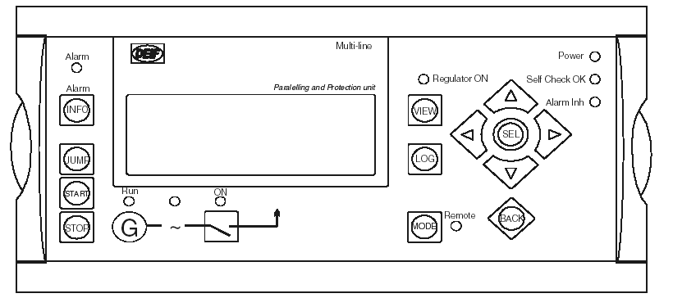
圖3.自動同步器設定面板外形圖

三、盤面操作器具及儀表
並聯統合及負載分配盤盤面操作器具及儀表如圖1及圖3所示:
1.自動同步器設定面板: 設定面板可做集合式電表以及自動同步器之參數設定,其面板上有一LCD顯示幕及10個按鈕開關以及5個LED狀態指示燈
- 顯示幕 : LCD顯示幕可顯示4行文字
- INFO按鈕: 可使顯示幕顯示發生警報目錄。
- JUMP按鈕: 可直接進入參數設定位址,而不需依循順序去逐漸尋找。
- VIEW按鈕: 於進入設定畫面中,按下此按鈕,可使第一行之讀出項目變化。
- LOG按鈕: 可使影幕下三行成為顯示事件及警報記錄。
- 左移鍵: 移動游標往左方向移動。
- 上移鍵: 於設定畫面中,其為增加參數設定值,於電表顯示畫面,其則為往上變更顯示項目。
- SEL按鈕: 選擇進入游標所在項目之設定下一階.
- 下移鍵: 於設定畫面中,其為減少參數設定值,於電表顯示畫面,其則為往下變更顯示項目。
- BACK按鈕:回到上一階設定畫面.
- 右移鍵: 移動游標往右方向移動。
2.盤面操作元件:
1.發電機操作選擇開關： OFF-手動_－自動
OFF：發電機於OFF狀態，發電機將逐漸卸載後，跳脫斷路器。
手動：發電機為手動操作模式，可依盤面手動操作開關GEN START/GEN STOP去遠方起動/停止發電機，及依盤面52G ON/52G OFF去手動投入及跳脫發電機斷路器。
自動：發電機為自動操作模式，於發電機發電後，將依據系統操作開關選擇為START時，經由自動同步器自動同步調整發電機，於發電機和母排同步時，即自動投入發電機斷路器。發電機斷路器要跳脫時，需由手動操作模式執行。
2.52G ON：發電機於手動操作狀態下，使ACB投入。
3.52G OFF：發電機於手動操作狀態下，使ACB脫跳。
4.V SET電壓調整開關：電壓手動微調開關。
5.S SET頻率調整開關：頻率手動微調開關。
6.ALARM STOP警報停止按鈕：警報靜音按鈕。
7.RESET故障復歸按鈕：於故障排除後，復歸之用。
8.LAMP TEST試燈按鈕：集合式指示燈燈泡測試按鈕。
9.EMERGENCY STOP緊急停止按鈕：發電機開關緊急跳脫解除並聯使用。
10.同步儀: 於手動同步操作時,用於監視兩不同電源同步狀態,於LED燈旋轉至12點鐘位置時,即可使兩電源並聯供電。同步儀面板附有同步指示燈,電壓差過大指示燈,並於後部附有電壓差設定鈕,相角差設定鈕及投入延遲時間設定,並附有一組同步投入接點,可避免二電源在非同步時並聯在一起。
11.同步儀選擇開關：G3-G4-G5-OFF-BUS 可選擇同步儀去監視要投入並聯之機組之同步狀況及做手動並聯操作投入使用。
12.蜂鳴器:於警報發生時,蜂鳴器將鳴叫,此時可按下警報停止按鈕使蜂鳴器停止鳴叫,或者蜂鳴器將於1分鐘過後,自動停止鳴叫。
13.系統操作選擇開關：選擇系統操作為 OFF-START-EXPORT。
OFF：系統於OFF狀態，發電機不做任何自動控制，於系統不做自動操作時使用。
START：發電機為在現場手動起動發電後，然後將操作開關選擇START位置，則所有置於自動操作模式之發電機斷路器將直接先投入一台斷路器，其餘發電機即做自動同步調整，於同步時自動投入發電機斷路器。所有發電機為做獨立並聯供電方式，發電機做平均負載分擔運轉。
EXPORT：當操作開關置於EXPORT位置時，52D ACB斷路器將直接先投入，接著3台發電機和市電同時做自動同步調整，於母排電源和市電電源同步時，自動同步投入52MT VCB斷路器，接著3台發電機分別和市電做基本負載市電並聯運轉供電。

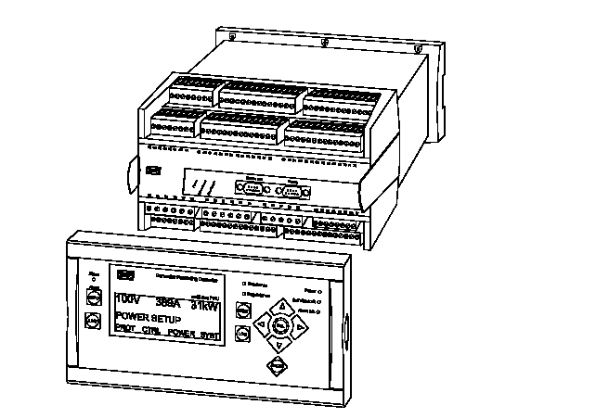圖4.自動同步及負載分擔器外形圖

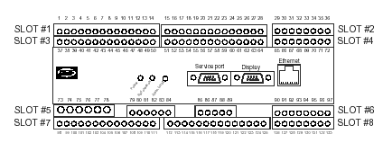
圖5. 自動同步及負載分擔器端子排列圖
端子說明:
1.第1槽: 端子1-28 標準功能配置
2.第2槽: 端子29-36 選配功能H1,H2,H3
3.第3槽: 端子37-64 標準功能配置
4.第4槽: 端子65-72 調速器及電壓調整器之控制輸出
5.第5槽: 端子73-89 標準功能配置
6.第6槽: 端子90-125 選配功能F1,F2
7.第7槽: 端子98-125 選配功能M1,M2
8.第8槽: 端子126-133 選配功能H4,M14,M15
9.第9槽: RJ45連接端子 選配功能N1

四、並聯盤操作方法
- 自動並聯操作
1.欲加入並聯運轉之發電機操作選擇開關
將“機組操作選擇開關”置於”自動”位置。
2.欲加入並聯運轉之發電機依現場控制盤手動起動發電
3.將“系統操作選擇開關”置於”START”位置。
4.此時依G3-G4-G5順序，先投入1台發電機斷路器，俟母排BUS有電後，其餘機組即依自動同步器自動同步並聯調整，俟同步時自動投入其發電機斷路器做負載平均分擔並聯供電運轉。
5.如將”系統操作選擇開關”置於”EXPORT”位置，則52D ACB發電機總開關將直接投入，接著52MT VCB斷路器將於自動同步調整使母排電壓和市電電壓同步時，自動投入52MT VCB斷路器，接著3台發電機將做市電並聯基載輸出運轉方式。
6.若要脫離市電斷路器時,需先將市電輸出負載量降至接近零(調整3台發電機之GPC上之基載設定值)，依手動操作去脫離52MT VCB斷路器。
7.各台發電機要脫離並聯供電時，需將要脫離之發電機置於手動操作模式，依手動速度調整去將發電機卸載至接近零後，手動跳脫發電機斷路器，再至發電機現場去停止發電機引擎。
II.手動並聯操作
當發電機市電斷路器發生並聯失敗故障警報,無法自動同步並聯操作時,可依手動並聯方式,將發電機或市電斷路器並入匯流排系統中,其操作方法如下:
1.將“同步儀選擇開關”置於欲手動併入之發電機或市電斷路器位置(G3-G4-G5-BUS)。
2.將欲手動加入並聯運轉之發電機 “操作選擇開關”置於”手動”位置。
3.注視並聯統合盤上同步儀LED旋轉位置,俟12點鐘之LED燈3個點亮之前,將主ACB投入按鈕壓下,不要放手,在同步點處,發電機斷路器即會自行投入.

五、集合式電表
並聯統合及負載分配盤總共有3個發電機輸出顯示集合式電表及1個市電輸出顯示集合式電表，
集合式電表具有一個LED顯示幕，LED燈為高亮度可在陽光下看清楚，電表可顯示以下數據，並可選擇自動循環顯示各項數據：
（a）三相交流電流表
（b）交流電壓表顯示三相及對中性線之電壓
（c）頻率表
（d）瓦特表
（e）功因表
（f）可提供MODBUS通訊協定及RS485通訊介面，並可提供120組可指定讀取項目之資料設定位址供監控廠商自由設定。
（g）電表安裝開孔尺寸可適用於92x92mm方型開孔及110D圓型開孔。
電表操作方法，請參考電表使用手冊說明。

